**BỘ GIÁO DỤC VÀ ĐÀO TẠO**

**TRƯỜNG ĐẠI HỌC NÔNG LÂM TP. HCM**

**KHOA CÔNG NGHỆ THÔNG TIN**



**BÁO CÁO CUỐI KỲ**

**MÔN HỌC: CHUYÊN ĐỀ WEB**

**ĐỀ TÀI: WEBSITE QUẢN LÝ CĂN HỘ CHUNG CƯ**

**Giảng viên: Lê Phi Hùng**

Thành phố Hồ Chí Minh, ngày 16 tháng 6 năm 2025

**MỤC LỤC**

**I.** **Thành viên** 3

**II.** **Phân công công việc** 3

**III.** **Nội dung đồ án** 6

**IV.** **Các kỹ thuật sử dụng** 7

**V.** **Kết quả đạt được** 8

**VI.** **Link Video Demo** 31

**VII.** **Link Github** 31

# **Thành viên**

|  |  |
| --- | --- |
| Họ và tên | Mã số sinh viên |
| Nguyễn Ngọc Khánh Duy | 21130035 |
| Võ Nam Ngân Hà | 21130047 |

# **Phân công công việc**

Link trello: <https://trello.com/invite/b/67eb6066c44f7976d2731841/ATTI4a6ab76f3e424ee4da3c39657f97778384C2C982/projectcuối-ki>

1. **Nguyễn Ngọc Khánh Duy:**

* Trang danh sách căn hộ:
  + Xây dựng trang danh sách căn hộ.
  + Xây dựng API hiển thị danh sách căn hộ theo phân trang.
  + Xây dựng API dùng Specification và Predicate để làm chức năng tìm kiếm, lọc theo loại căn hộ, số phòng ngủ, giá tiền.
  + Front end: dùng debounce và abort controller đối với chức năng tìm kiếm để tránh gọi api liên tục.
* Trang chi tiết căn hộ:
  + Xây dựng trang chi tiết căn hộ.
  + Xây dựng API hiển thị thông tin chi tiết căn hộ.
  + Xử lý validation form và thực hiện gửi lời nhắn tới admin.
* Trang tiện ích:
  + Xây dựng trang tiện ích.
  + Xây dựng API hiển thị bảng giá các tiện ích.
  + Xây dựng giao diện dashboard
* Trang quản lý căn hộ:
  + Xây dựng trang quản lý căn hộ. Xem danh sách, thêm, xoá, sửa.
  + Xây dựng API hiển thị danh sách các căn hộ.
* Trang chi tiết căn hộ:
  + Xây dựng trang quản lý căn hộ. Xem chi tiết, thêm, xoá, sửa.
  + Xây dựng API hiển thị chi tiết căn hộ.
* Trang quản lý loại căn hộ:
  + Xây dựng trang quản lý loại căn hộ. Xem danh sách, thêm, xoá, sửa.
  + Xây dựng API hiển thị danh sách loại căn hộ.
* Cấu hình gửi mail.
* Cấu hình, sử dụng Cloudinary để thực hiện upload ảnh ở frontend và xoá ảnh ở backend.
* Cấu hình Spring Security Filter để yêu cầu kiểm tra JWT token đối với một số API yêu cầu xác thực.
* Xây dựng layout dashboard người dùng
* Quản lý căn hộ (người thuê):
  + Xây dựng trang quản lý căn hộ người thuê. Hiển thị danh sách căn hộ đang thuê.
  + Xây dựng API hiển thị danh sách.
  + Xây dựng trang hợp đồng thuê căn hộ khi nhấn vào tên căn hộ ở danh sách.
  + Xây dựng API hiển thị các thông tin hợp đồng thuê, căn hộ thuê, người thuê.
* Trang quản lý tài khoản (người thuê):
  + Xây dựng trang quản lý tài khoản. Hiển thị các thông tin về tài khoản, thay đổi mật khẩu.
  + Xây dựng API hiển thị các thông tin tài khoản người dùng.
  + Xây dựng API thực hiện chức năng đổi mật khẩu người dùng.
* Tích hợp VNPay môi trường sandbox cho phép mô phỏng người dùng thanh toán hoá đơn hằng tháng.

1. **Võ Nam Ngân Hà:**

* Trang chủ:
  + Xây dựng trang chủ, lời chào, các thông tin về chung cư.
  + Xây dựng API hiển thị danh sách các căn hộ hot.
* Trang đăng nhập:
  + Xây dựng trang đăng nhập.
  + Xây dựng API dùng JWT, Spring Security để xác thực và trả về token dùng để duy trì đăng nhập.
* Trang quên mật khẩu:
  + Xây dựng trang quên mật khẩu.
  + Xây dựng API xử lý khi quên mật khẩu gửi mail về xác thực và thay đổi mật khẩu mới.
* Trang liên hệ:
  + Xây dựng giao diện trang liên hệ chứa các thông tin về địa điểm chung cư, email, số điện thoại liên lạc.
* Trang quản lý dịch vụ:
  + Xây dựng trang quản lý dịch vụ. Xem danh sách, thêm, xoá, sửa.
  + Xây dựng API hiển thị danh sách các dịch vụ, thêm xoá sửa các dịch vụ
* Trang quản lý tài khoản (admin):
  + Xây dựng trang quản lý tài khoản bên admin. Cho phép xem thông tin, thêm, xoá, sửa.
  + Xây dựng API hiển thị thông tin, thực hiện xử lý chức năng thêm, xoá, sửa.
* Trang quản lý hoá đơn (admin):
  + Xây dựng trang quản lý hoá đơn. Thông tin hoá đơn, tạo hoá đơn hằng tháng.
  + Xây dựng API hiển thị thông tin chi tiết hoá đơn, thực hiện xử lý các chức năng về hoá đơn, tạo hoá đơn.
* Trang quản lý hợp đồng thuê (admin):
  + Xây dựng trang quản lý cư dân. Hiển thị thông tin, xem xoá sửa.
  + Xây dựng API hiển thị thông tin hợp đồng thuê, các chức năng thêm, xoá, sửa.
* Trang hoá đơn (người thuê):
  + Xây dựng trang quản lý hoá đơn. Hiển thị thông tin, xem trạng thái, xoá, sửa.
  + Xây dựng API thực hiện các chức năng xem thông tin, thêm, xoá, sửa.
* Đa ngôn ngữ:
  + Sử dụng i18n thực hiện chức năng đa ngôn ngữ (Việt, Anh) cho các thông tin, thông báo.

# **Nội dung đồ án**

* Mục tiêu xây dựng website quản lý căn hộ chung cư:
  + Dành cho người dùng thường (không thuê căn hộ):

Có thể truy cập vào các trang như trang chủ, danh sách căn hộ, chi tiết căn hộ, tiện ích và liên hệ để tìm hiểu và có thông về căn hộ, dịch vụ cũng như chủ chung cư.

* + Dành cho người dùng đã thuê căn hộ:

Sau khi thuê sẽ được cung cấp tài khoản để đăng nhập vào. Khi đăng nhập vào sẽ hiển thị giao diện quản lý, có thể xem thông tin tài khoản, căn hộ đang thuê, hợp đồng thuê, hoá đơn hằng tháng bao gồm tiền thuê và các dịch vụ đã sử dụng.

* + Dành cho người quản trị (admin):

Sau khi đăng nhập sẽ vào trang quản lý. Trang quản lý bao gồm quản lý căn hộ, người thuê, loại căn hộ, dịch vụ, trạng thái căn hộ, hợp đồng thuê, tài khoản người dùng.

* Công nghệ sử dụng:
  + **Front-end:** Sử dụng React.js để xây dựng giao diện người dùng.
  + **Back-end:** Sử dụng Spring Boot để xây dựng các RESTful API, cung cấp dữ liệu và xử lý.
  + Cơ sở dữ liệu: Sử dụng MySQL với dịch vụ cloud Aiven.
  + Lưu trữ ảnh: Sử dụng Cloudinary làm dịch vụ lưu trữ ảnh trên cloud.
* Công cụ hỗ trợ:
  + Webstorm, IntelliJ: IDE hỗ trợ lập trình front end và back end.
  + Navicat: Công cụ quản lý cơ sở dữ liệu, dùng để truy xuất, xem và thao tác dữ liệu.
  + Postman: Dùng để kiểm thử các API.

# **Các kỹ thuật sử dụng**

1. Kỹ thuật cơ bản

* Front-end: sử dụng react js xây dựng giao diện dạng component, sử dụng các hook.
* Bất đồng bộ (front-end): dùng asyn/await, thư viện axios để gọi API và xử lý dữ liệu từ backend.
* REST API (back-end): phân chia rõ Controller, Service, Repository, Model, …
* Routing (front-end): dùng react router v6 thực hiện việc điều hướng ở các trang.
* Pagination (back-end): thực hiện chia các căn hộ theo từng trang khi gọi api.
* Responsive (front-end): thiết kế giao diện phù hợp với nhiều kích thước màn hình.
* React context API: dùng context để thiết lập auth sau khi đăng nhập và dùng để hiển thị thông báo.
* Protected Route: dùng để bảo vệ các đường dẫn, nếu chưa đăng nhập nhưng vào trang quản lý sẽ yêu cầu phải đăng nhập.

1. Kỹ thuật nâng cao

* Validation: dùng để kiểm tra dữ liệu truyền từ front end qua back end là hợp lệ đúng định dạng, kiểu dữ liệu.
* I18n: dùng để làm đa ngôn ngữ (tiếng việt, tiếng anh)
* Spring Security Filter: dùng để yêu cầu xác thực JWT đối với một số API.
* Debounce: dùng để trì hoãn việc thực thi một hàm cho đến khi không còn hành động nào xảy ra trong một khoảng thời gian nhất định. Dùng cho nhập từ khoá để tìm kiếm, nếu nhập liên tục thì sẽ không thực hiện gọi API và khi dừng thì sau một khoảng thời gian được thiết lập thì sẽ thực hiện gọi API, tránh gọi API nhiều lần liên tiếp khi đang nhập.
* Abort Controller: dùng để huỷ các request trước đó đang thực hiện được hiện mà không cần dùng nữa. Dùng cho lọc: lọc theo loại căn hộ sau đó lọc thêm giá thì sẽ huỷ lọc theo loại căn hộ đang thực hiện và chỉ thực hiện lọc theo loại căn hộ và theo giá.
* JWT: dùng để xác thực và duy trì đăng nhập bằng token.
* Specification và Predicate: dùng để làm chức năng tìm kiếm, lọc và sắp xếp một cách linh hoạt thay vì tự viết SQL truyền thống.

# **Kết quả đạt được**

* **Giao diện tổng thể của trang web:**
  + Toàn bộ trang web được thiết kế với **màu xanh lá làm chủ đạo**, tạo cảm giác **tươi mới, thân thiện và hiện đại**.
  + **Phần đầu và cuối trang** đều hiển thị **logo và tên chung cư**, kèm theo **thanh điều hướng** giúp người dùng dễ dàng truy cập các chức năng chính của hệ thống. **Thanh menu** bao gồm các trang như: **Trang chủ, Căn hộ, Tiện ích, Liên hệ**.
  + Ở góc phải thanh menu bên trên còn có **chức năng đăng nhập** và **chuyển đổi ngôn ngữ việt và anh**, giúp nâng cao trải nghiệm người dùng và phù hợp với cả khách hàng trong nước lẫn quốc tế.
* Trang chủ: Nội dung trang bao gồm các thành phần chính như: banner giới thiệu về tầm nhìn dự án và thanh tìm kiếm căn hộ, danh sách các căn hộ nổi bật, phần giới thiệu công ty với các số liệu ấn tượng, tầm nhìn – sứ mệnh, giá trị cốt lõi. Sau khi nhấn tìm kiếm sẽ được chuyển qua trang danh sách căn hộ với các yêu cầu tìm kiếm.

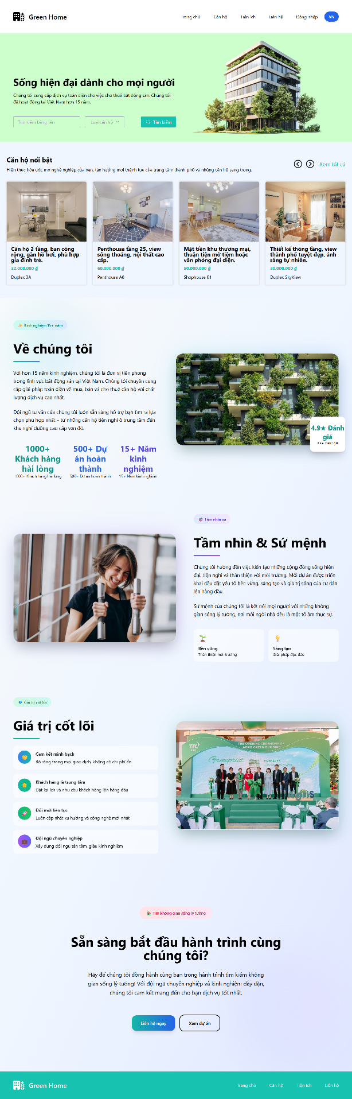

* Trang danh sách căn hộ bao gồm:
  + Thanh tìm kiếm với các bộ lọc như loại căn hộ, số phòng ngủ, giá, và tìm kiếm theo tên, sắp xếp theo giá.
  + Hiển thị số lượng sản phẩm và danh sách các căn hộ theo từng trang.
  + Có sử dụng Abort Controller để huỷ request trước khi có yêu cầu lọc hay tìm kiếm liên tục giúp tối ưu hơn tránh việc tạo nhiều request khi request trước đó chưa xong.
  + Các căn hộ có các thông tin về hình ảnh, tên, giá, và mô tả ngắn
  + Tìm kiếm theo tên được sử dụng kỹ thuật debounce giúp hạn chế việc gọi api liên tục, tối ưu hơn.

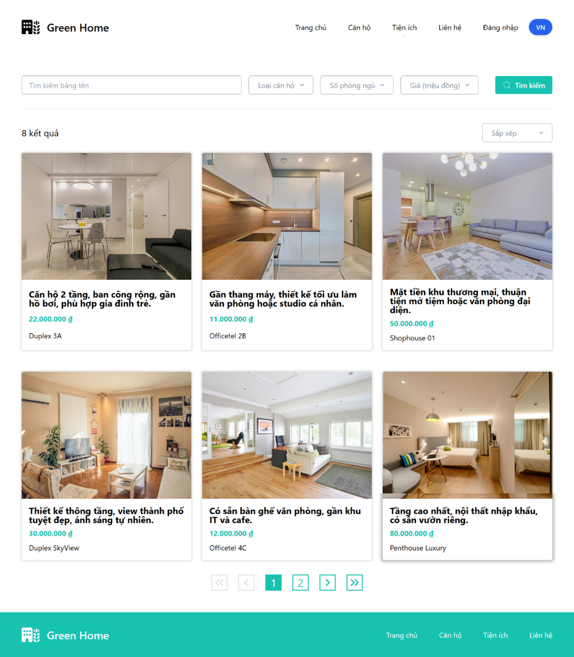

* Trang chi tiết căn hộ: hiển thị thông tin chi tiết về căn hộ như tầng, mô tả chi tiết, mô tả ngắn, ảnh, thời gian thuê theo từng tháng, và có phần liên hệ bằng cách nhập họ tên, email, lời nhắn và nhấn gửi sẽ được xử lý gửi đến quản trị viên.

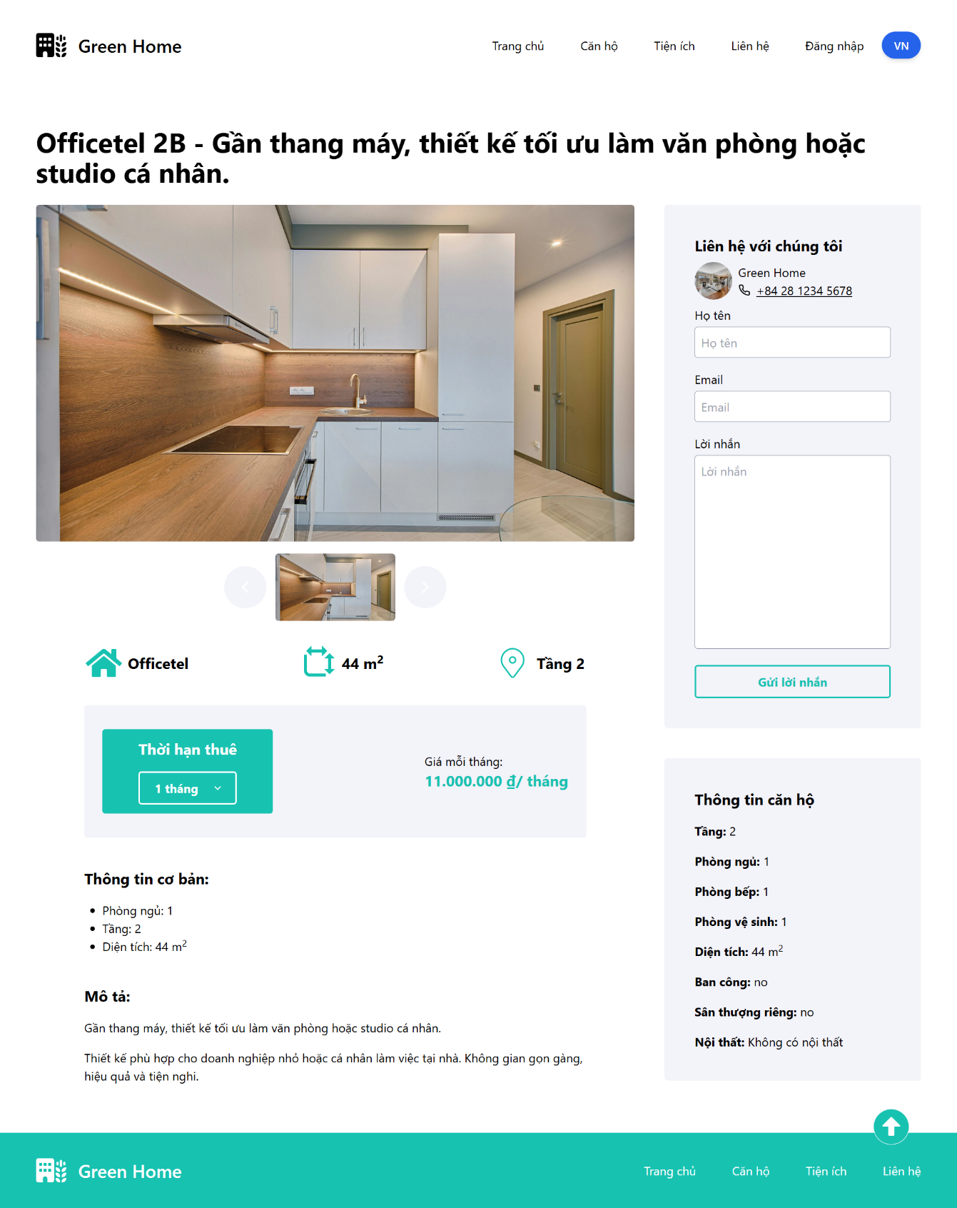

* Trang tiện ích cung cấp thông tin chi tiết về các dịch vụ và tiện nghi mà khu căn hộ mang lại nhằm nâng cao chất lượng sống cho cư dân. Người dùng có thể dễ dàng tìm hiểu về các tiện ích nổi bật như **hồ bơi, khu vui chơi trẻ em, khu spa & massage thư giãn, bãi đỗ xe rộng rãi,** cùng nhiều tiện nghi khác phục vụ nhu cầu sinh hoạt và giải trí hằng ngày.
* Ngoài ra, trang còn trình bày **bảng giá cụ thể cho các dịch vụ thiết yếu** như **điện, nước, internet, vệ sinh và an ninh**, giúp cư dân dễ dàng nắm bắt chi phí và chủ động trong việc quản lý chi tiêu sinh hoạt.

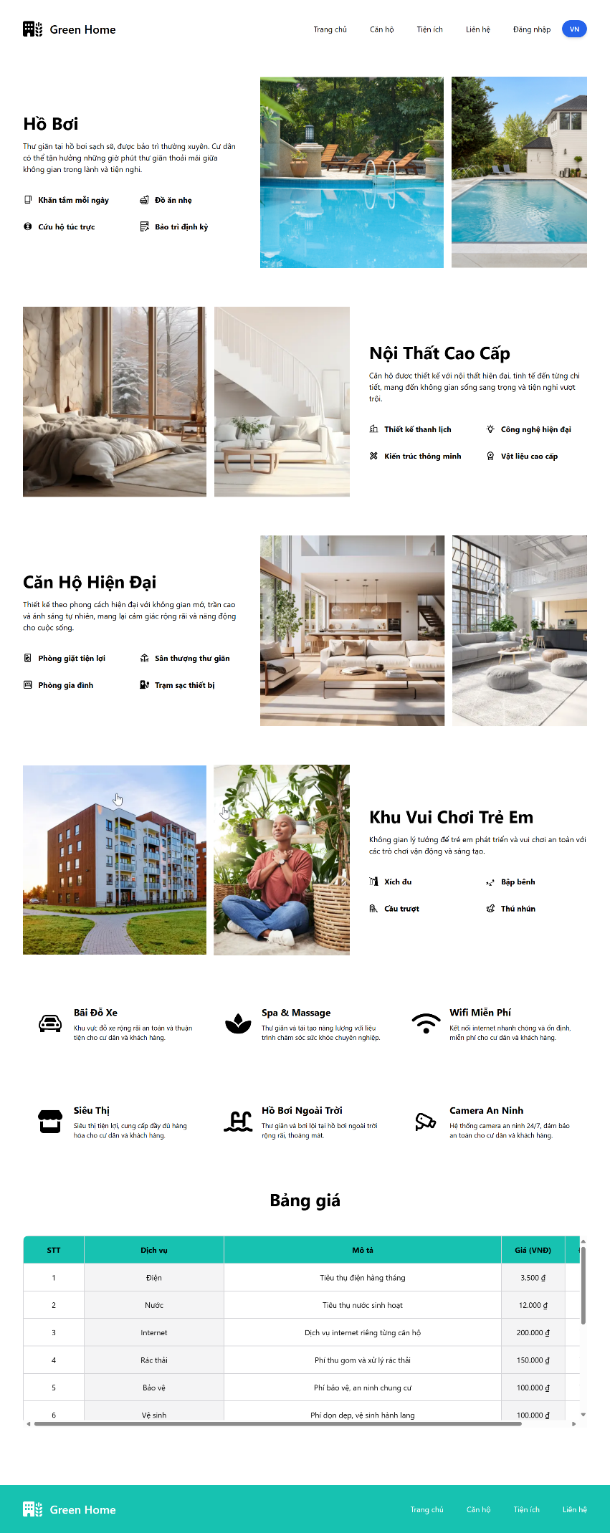

* Trang liên hệ cung cấp thông tin về chung cư như việc tích hợp google maps để hiển thị thông tin về địa chỉ, ngoài ra còn có các thông tin khác như giờ làm việc, các khu vực và thông tin liên hệ ban quản lý như mail, số điện thoại.

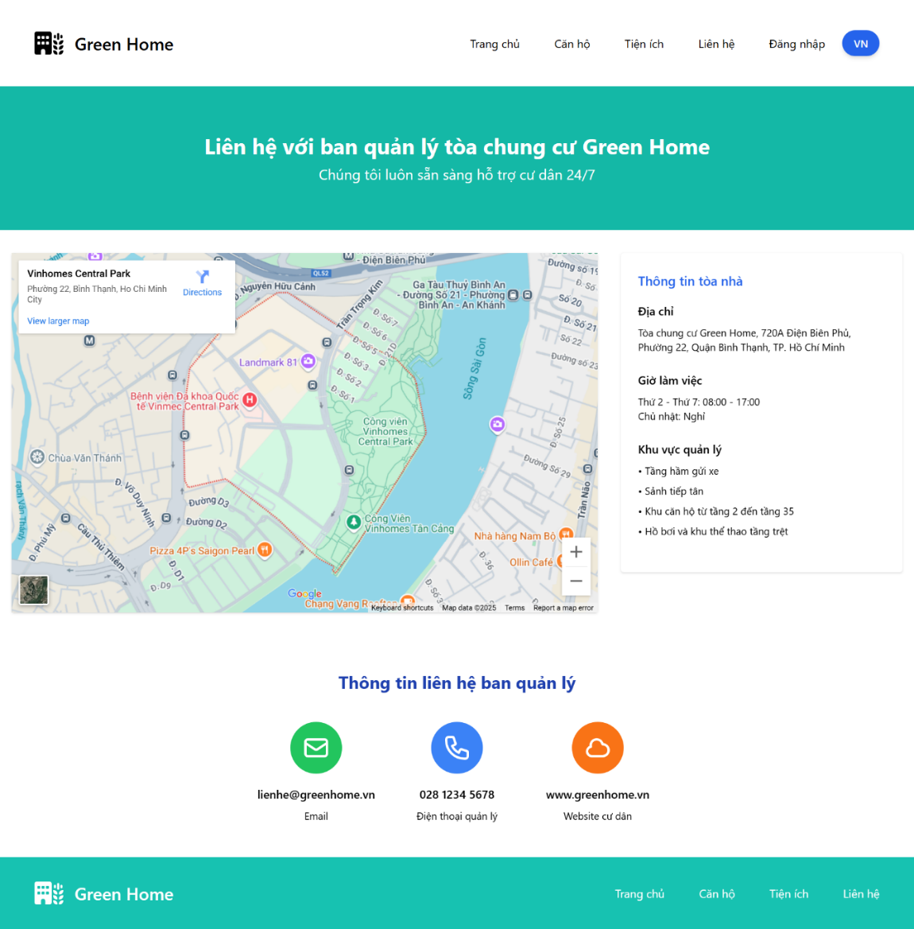

* Trang đăng nhập: dành cho người thuê và người quản lý dùng để đăng nhập vào trang quản lý. Nhập tên đăng nhập và mật khẩu để đăng nhập.

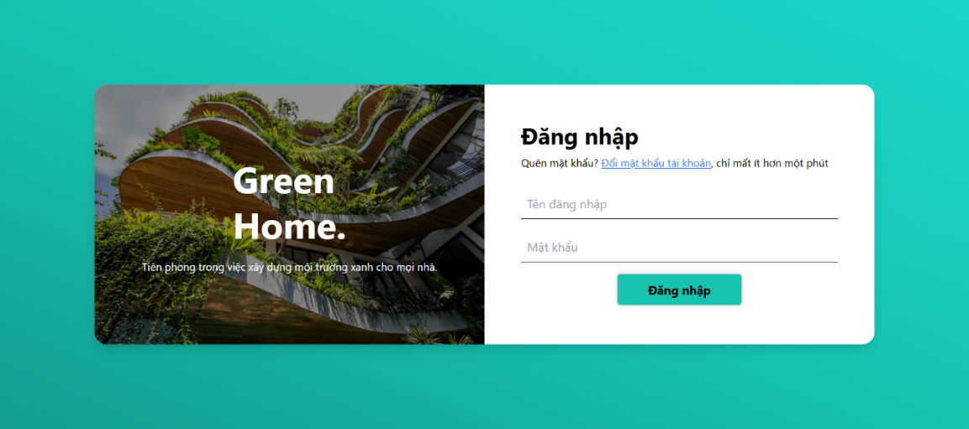

* Trang quên mật khẩu: được dùng để lấy lại mật khẩu khi quên, nhập email sau đó nhập mã xác thực để xác thực và thay đổi mật khẩu.

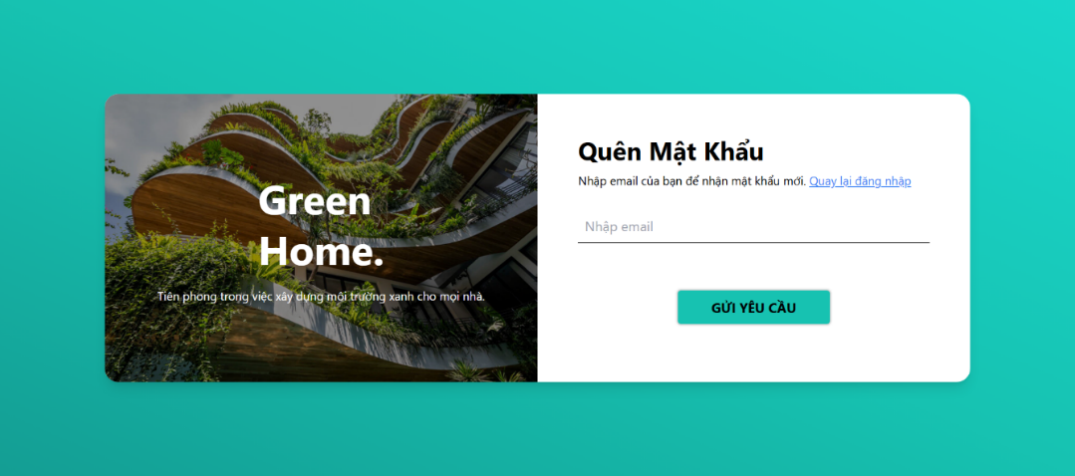

* Đối với người thuê: sau khi đăng nhập sẽ vào trang quản lý bao gồm các phần về căn hộ, hoá đơn, quản lý tài khoản, đổi mật khẩu, đăng xuất.

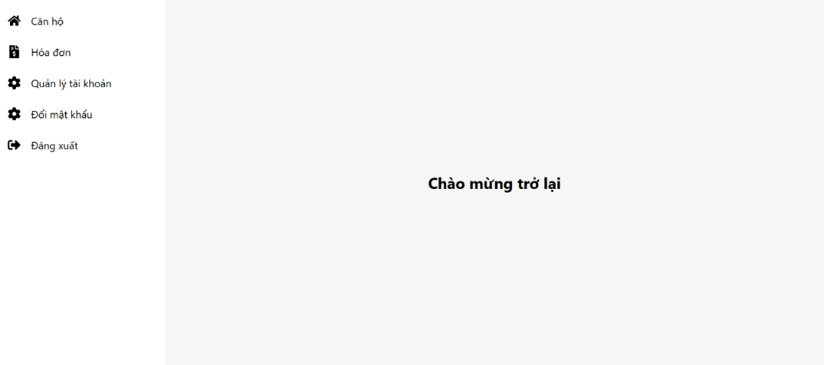

* Phần căn hộ (Người thuê): sẽ hiển thị các thông tin về danh sách các căn hộ đang thuê. Các thông tin như tên căn hộ, loại căn hộ, ngày thuê và ngày hết hạn thuê.

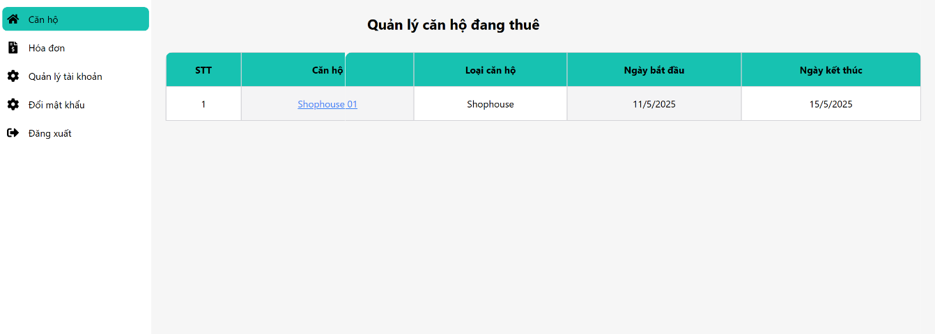

* Trang hợp đồng thuê căn hộ:
  + Hiển thị thông tin chi tiết như hợp đồng thuê tên, giá, thời gian thuê, ngày tạo hợp đồng, trạng thái.
  + Hiển thị thông tin căn hộ như tên, loại, các thông số như chiều dài, chiều rộng, diện tích ban công, sân thượng (nếu có).
  + Hiển thị thông tin người thuê như họ tên, email, số điện thoại liên lạc

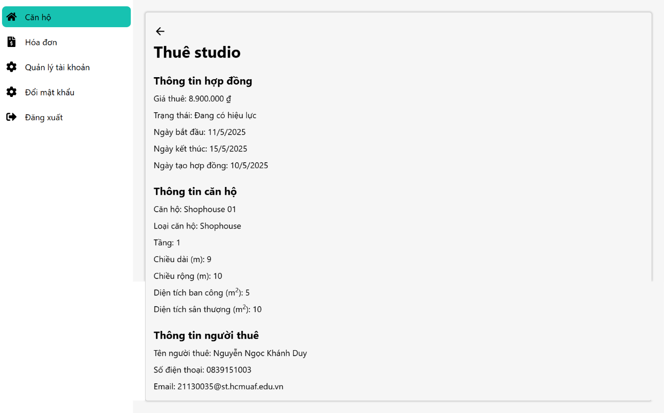

* Trang hoá đơn: hiển thị thông tin chi tiết các hoá đơn về ngày tạo, ngày đến hạn, tổng tiền, trạng thái.

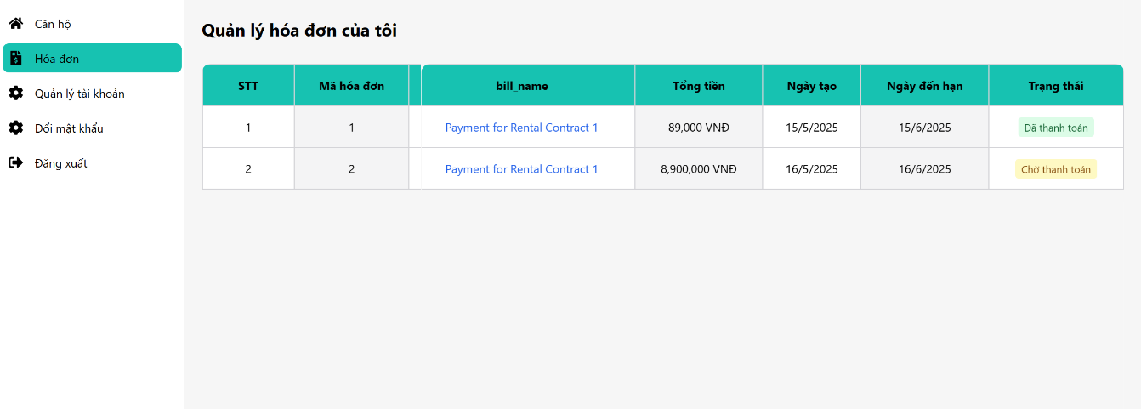

* Trang chi tiết hoá đơn: hiển thị thông tin chi tiết về giá thuê, các dịch vụ, tổng tiền và cuối cùng có nút thanh toán.

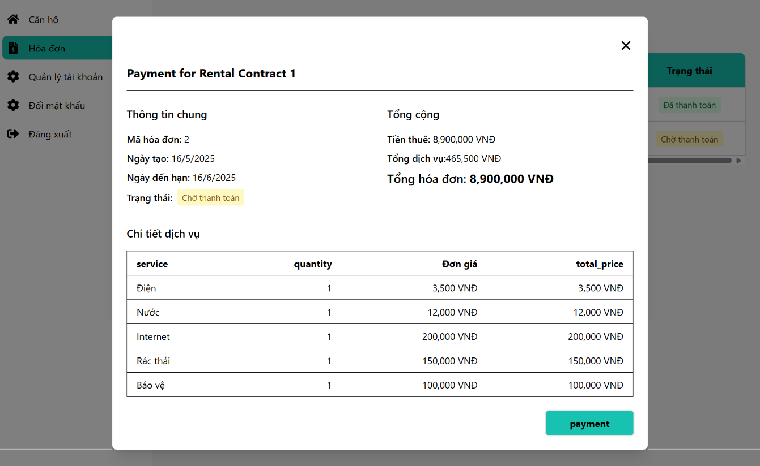

* Thanh toán: tích hợp VNPay môi trường sandbox cho phép mô phỏng thao tác thanh toán hoá đơn. Sau khi thanh toán xong sẽ được cập nhật trạng thái hoá đơn là đã thanh toán nếu thanh toán thành công.

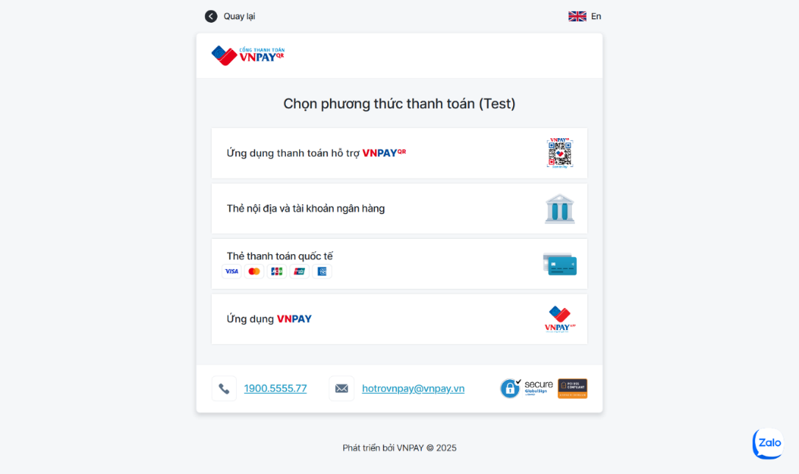

* Trang tài khoản: hiển thị các thông tin về tài khoản.

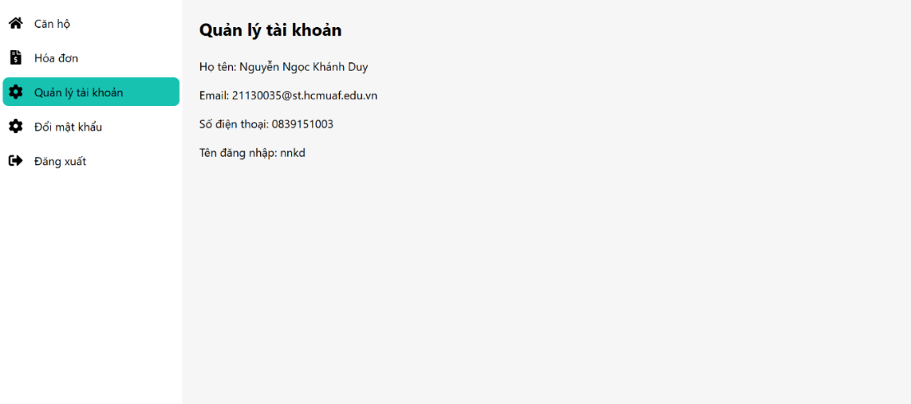

* Trang đổi mật khẩu: yêu cầu nhập mật khẩu hiện tại, mật khẩu mới và xác nhận mật khẩu mới và nhấn lưu để tiến hành thay đổi mật khẩu.

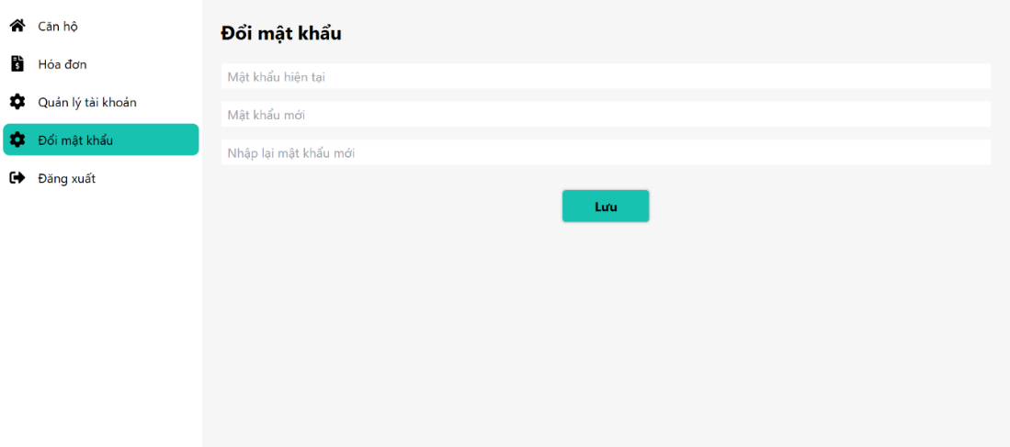

* Đăng xuất: sau khi đăng xuất sẽ được quay về trang chủ.
* Đối với người quản trị (admin): sau khi đăng nhập sẽ vào trang quản lý có các phần quản lý căn hộ, quản lý dịch vụ, quản lý hợp đồng thuê, quản lý hoá đơn, quản lý tài khoản và đăng xuất.

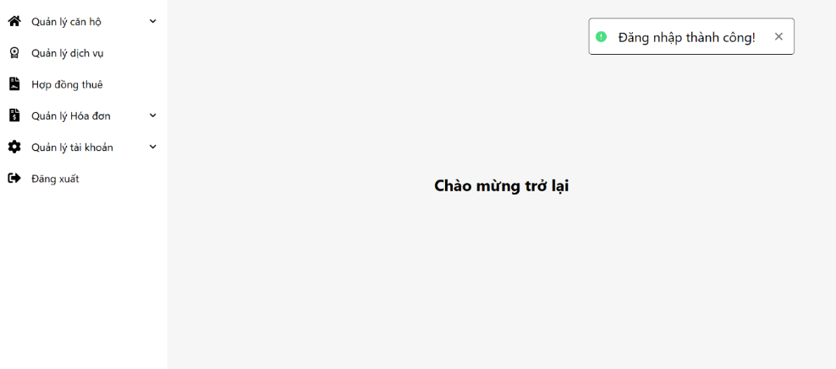

* Trang quản lý căn hộ: hiển thị danh sách các căn hộ dạng bảng, bên trên có nút thêm căn hộ và mỗi cuối sẽ có cột để xoá nếu muốn.

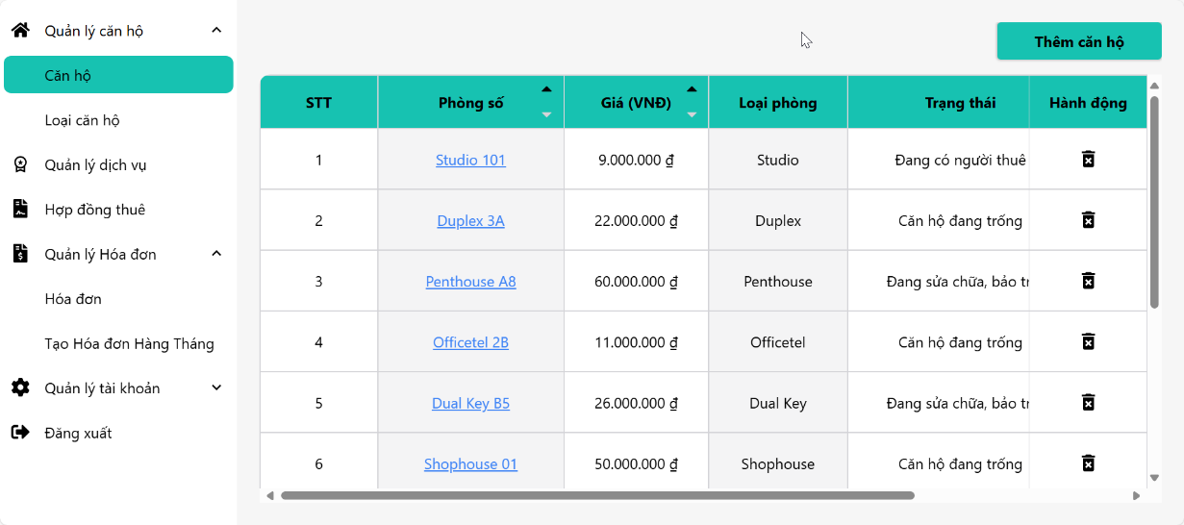

* Trang thêm căn hộ:
  + Hiển thị các ô nhập và các phần lựa chọn để có thể thêm thông tin cho căn hộ nếu và có phần thêm ảnh của căn hộ.
  + Tên slug căn hộ khi nhập vào sẽ được kiểm tra xem là đã tồng tại hay chưa bằng việc gọi API liên tục để xử lý và hiển thị. Cho nên ở đây sử dụng kỹ thuật debounce để tránh việc gọi API liên tục.

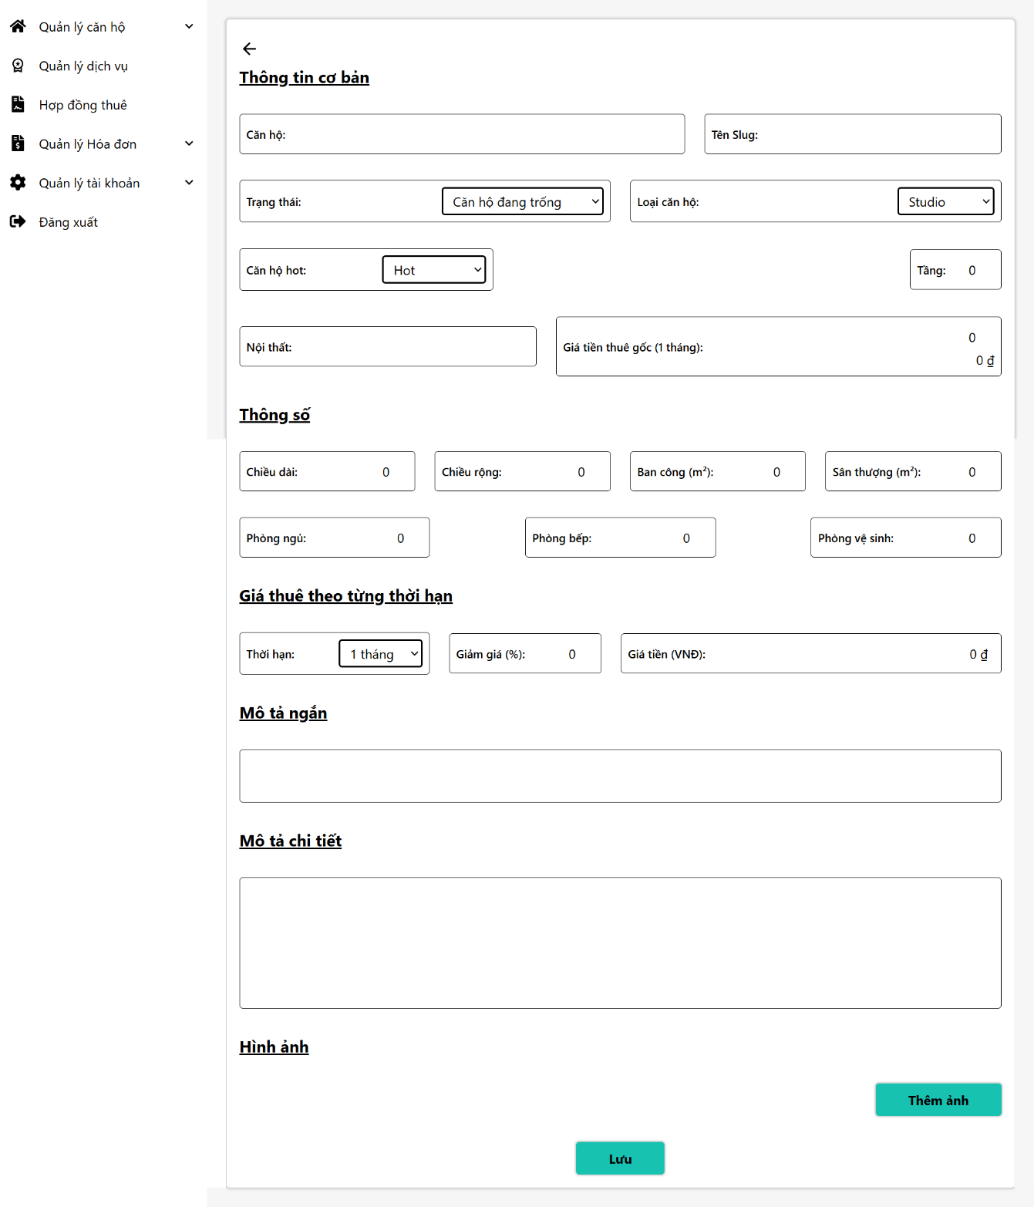

* Phần thêm ảnh: sử dụng widget của cloudinary để tạo giao diện upload ảnh. Ảnh sau khi được lựa chọn sẽ upload lên cloudinary và hiển thị ảnh nhỏ.

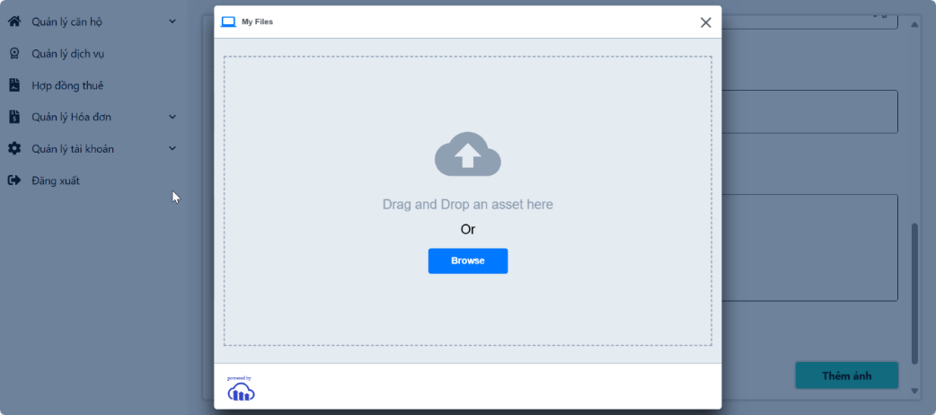

* Trang chi tiết căn hộ: trang này có hai chế độ đọc hoặc chỉnh sửa, sau khi chuyển qua chỉnh sửa sẽ có thể chỉnh sửa các thông tin. Phần hình ảnh được hiển thị dưới dạng slider để có thể lướt qua nếu có nhiều ảnh. Khi nhấn vào sẽ hiển thị ảnh ở chế độ phóng to.

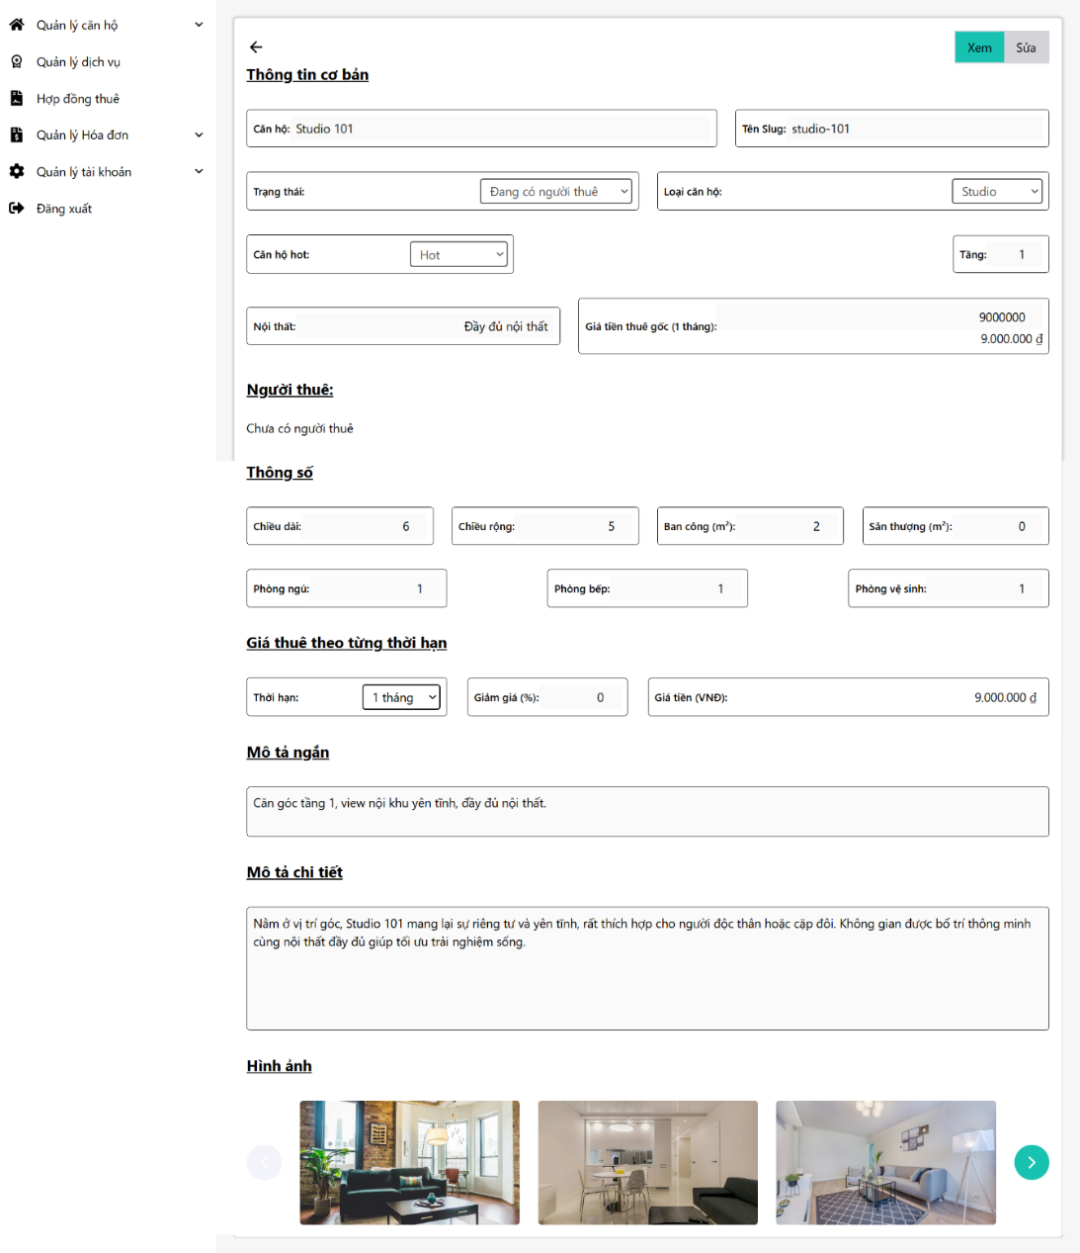

* Phóng to ảnh khi nhấn vào ảnh:

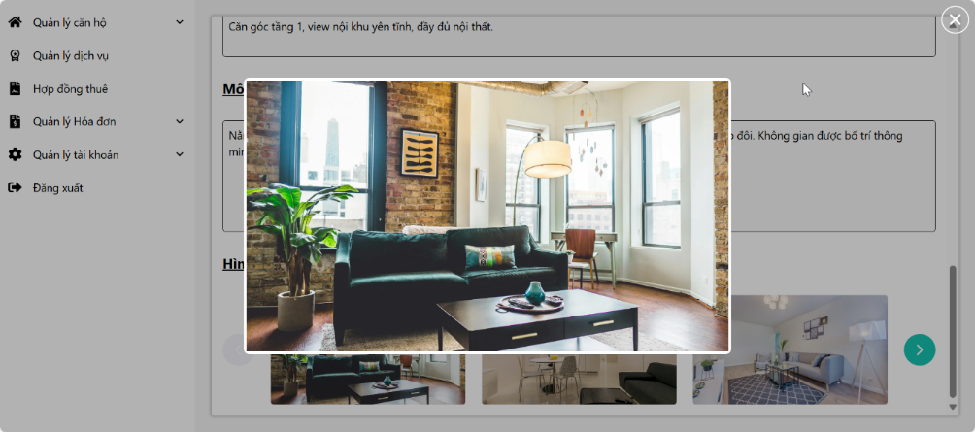

* Trang chi tiết căn hộ (chế độ chỉnh sửa): sẽ hiển thị các ô nhập hoặc lựa chọn để có thể thay đổi thông tin. Phần ảnh cũng sẽ có thêm và xoá.

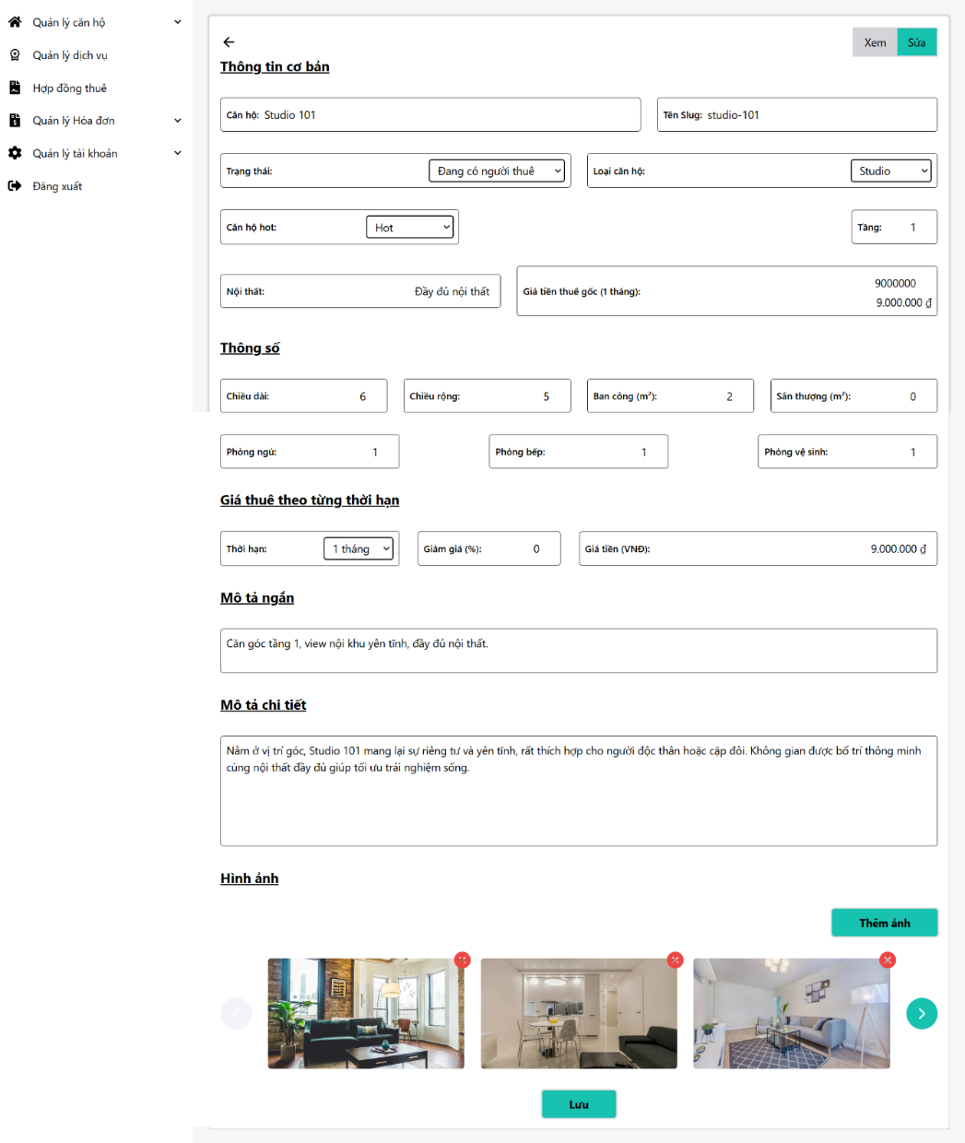

* Trang quản lý dịch vụ: Hiển thị danh sách các dịch vụ hiện có, bao gồm các thông tin như tên, mô tả, giá, đơn vị, và có thể thêm, xoá hoặc chỉnh sửa.

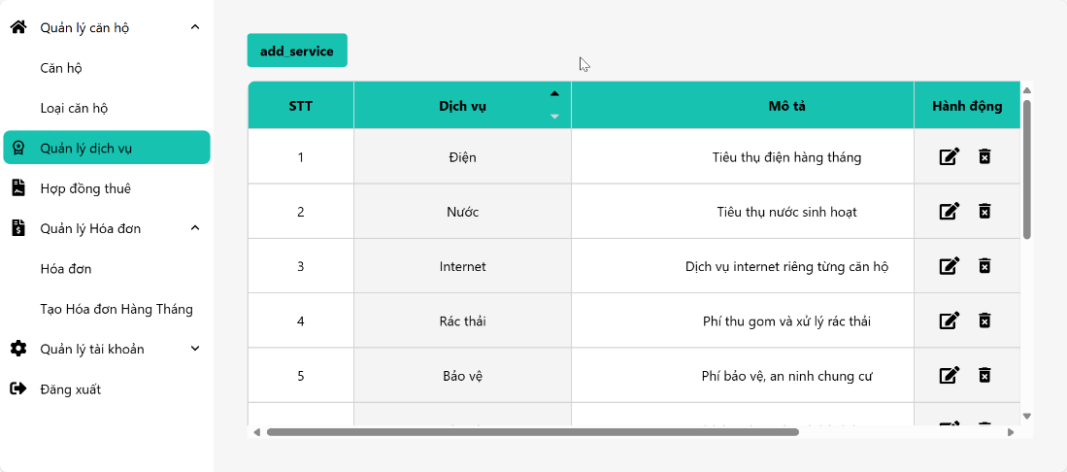

* Sửa dịch vụ: hiển thị thông tin dịch vụ và có thể sửa. Sau khi sửa xong nhấn cập nhật để được xử lý.

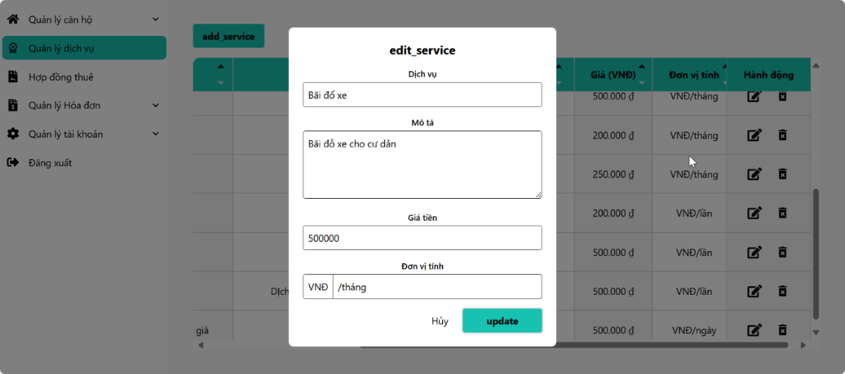

* Trang hợp đồng thuê: Hiển thị thông tin về hợp đồng thuê như tên, trạng thái, căn hộ, người thuê, thời gian, có thể thêm, xoá, sửa.

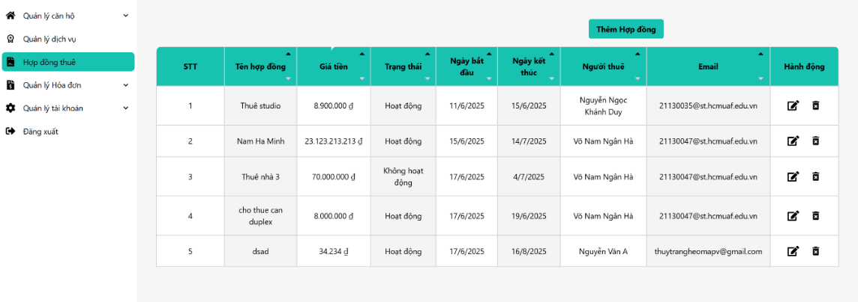

* Thêm hợp đồng thuê: hiển thị các ô thông tin và lựa chọn để nhập và có thể chọn, đối với người dùng và căn hộ sẽ có thể chọn từ danh sách người dùng và danh sách căn hộ.

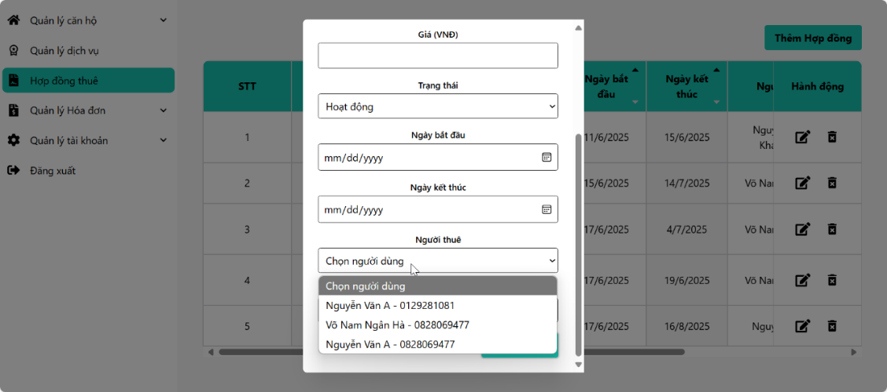

* Trang quản lý hoá đơn sẽ có thể xem danh sách hoá đơn và tạo hoá đơn hằng tháng
* Xem danh sách hoá đơn sẽ hiển thị các thông tin như tiền và các dịch vụ, trạng thái, ….

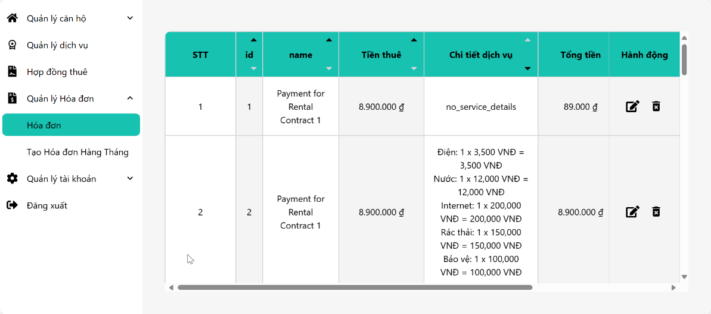

* Trang tạo hoá đơn hằng tháng: sẽ cho phép tạo hoá đơn từ hợp đồng thuê và chọn các dịch vụ chủ thuê đã sử dụng. Sau khi chọn xong sẽ hiển thị thông tin tương ứng. Nhấn huỷ sẽ xoá hết, nhấn tạo hoá đơn sẽ tạo hoá đơn.

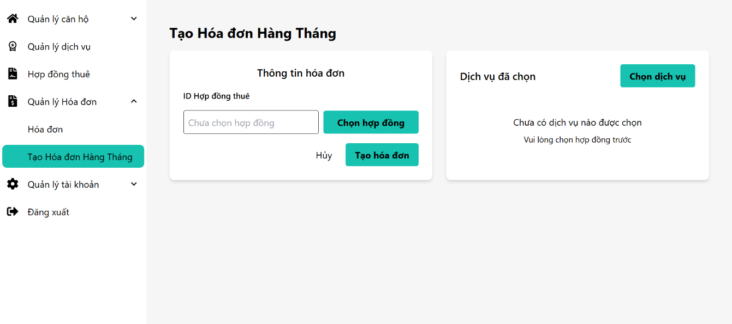

* Lựa chọn tạo hoá đơn từ hợp đồng thuê:

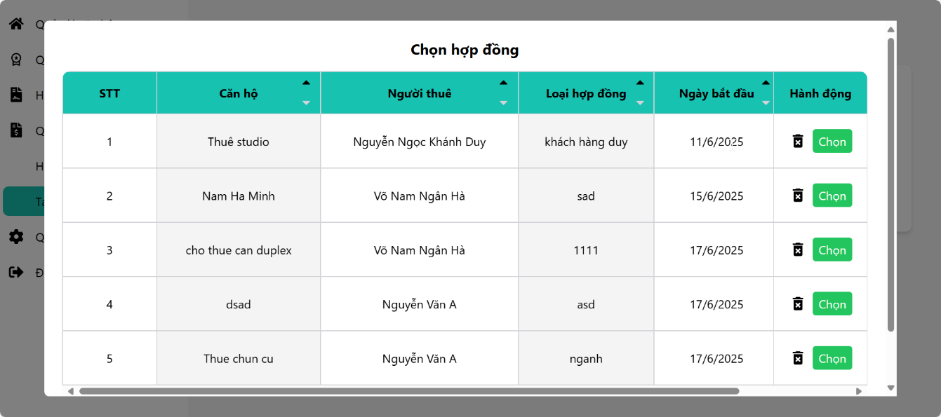

* Sau khi chọn sẽ hiển thị thông tin tương ứng:

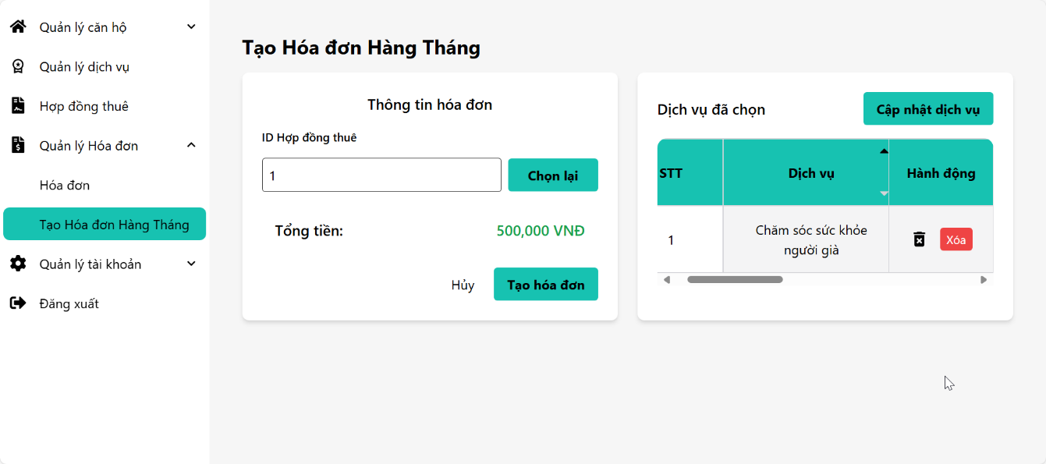

* Trang quản lý tài khoản bao gồm quản lý tài khoản người dùng và quản lý tài khoản quản trị viên. Có các thông tin như tên, email, số điện thoại, …. Có thể thêm, xoá hoặc chỉnh sửa.

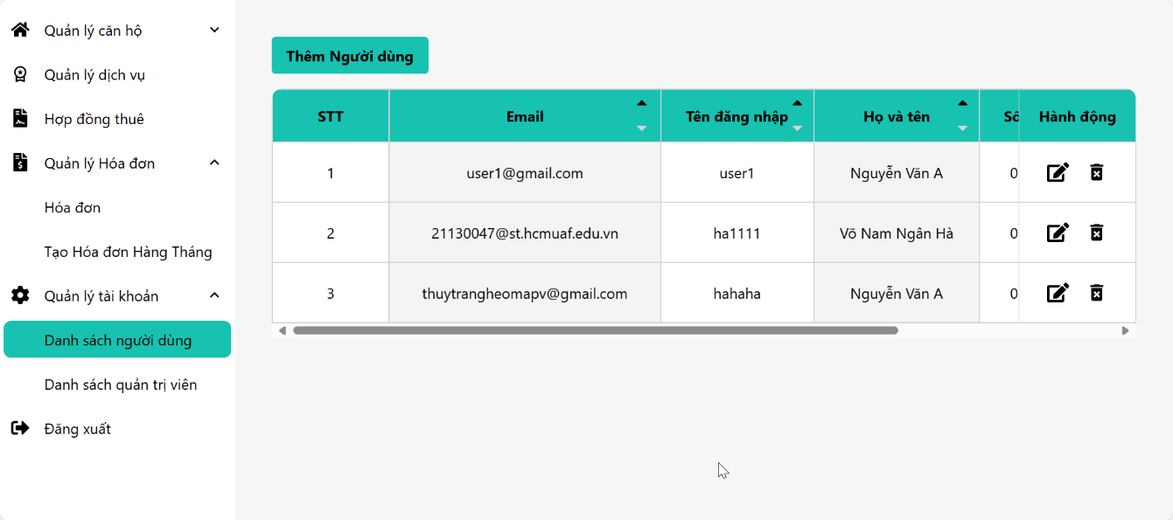

* Thêm người dùng: khi thêm sẽ điền thông tin và lựa chọn vai trò cho người dùng.

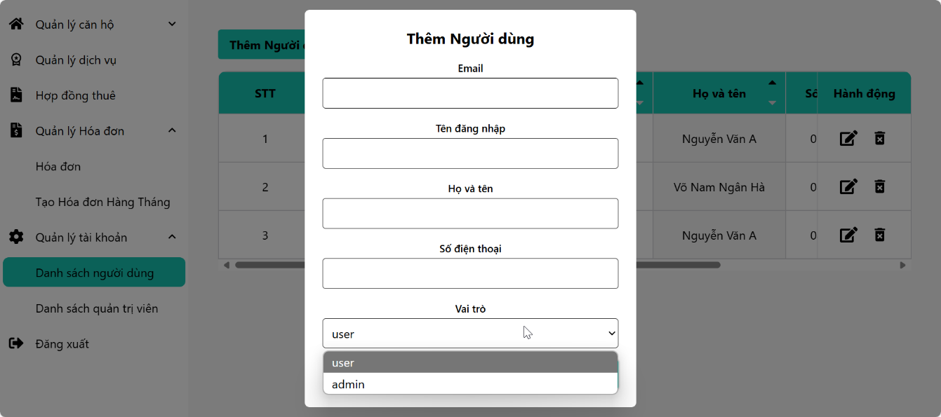

* Trang web được thiết kế theo phù hợp với các kích thước màn hình khác nhau như mobile, tablet, desktop.

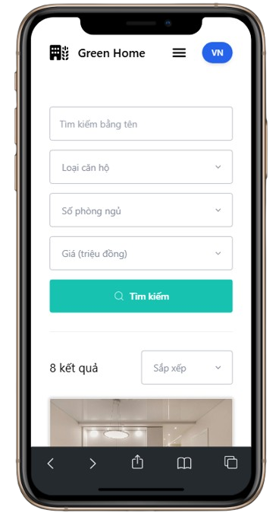 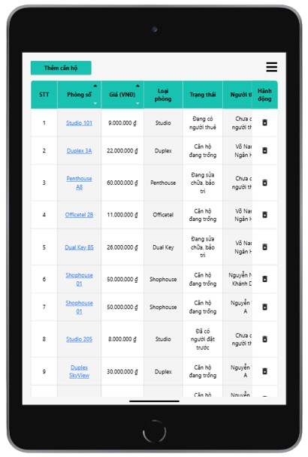

* Trang web có chức năng chuyển đổi ngôn ngữ giữa anh và việt về các thông tin của trang web cũng như thông báo.

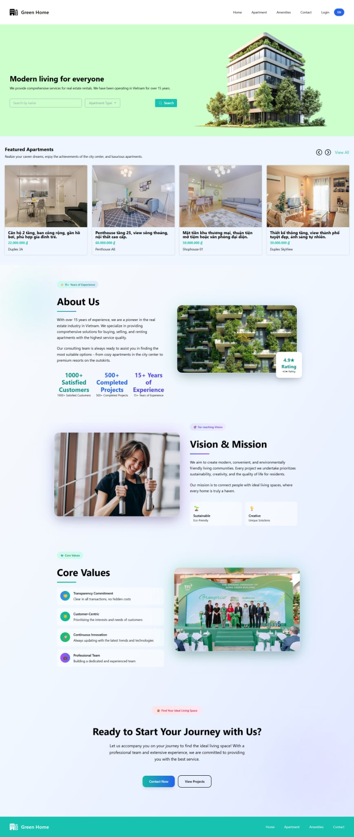

# **Link Video Demo**

Link youtube video demo:

<https://www.youtube.com/watch?v=nLvyvI4jfTg>

# **Link Github**

* Front-end: <https://github.com/NNKD/room-rental-management-frontend>
* Back-end: <https://github.com/NNKD/room-rental-management-backend>